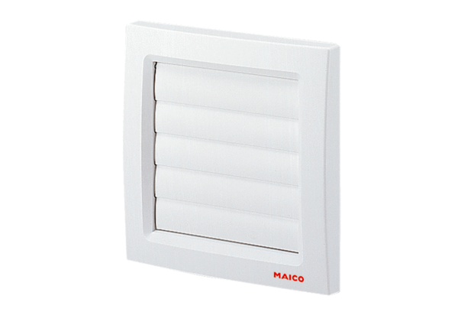Verschlussklappe AP 100Verpackungseinheit: 1 StückSortiment: A
Artikelnummer: 0059.1058Hersteller: MAICO

